SCHREIBBEWERB

Name der Schülerin/des Schülers: Laura Spitzer
Alter: 9 Jahre Schule: VS Nappersdorf
Klasse: 4. Ort: 2023 Nappersdorf

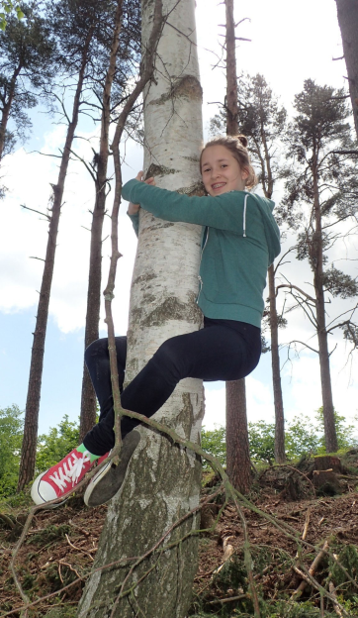
Foto: „Ich liebe die Bäume“ – Yvonne Wiesmayer, NMS Langschlag
Der Wald der besiegten Bäume
Rachel van Kooij

Der Wald war eigentlich nur ein abgetrenntes Waldstück, das hinter dem Haus der Spinnerten begann und sich zwischen der Nebenstraße zum Dorf im Norden, den Maisfeldern im Westen und der aufgelassenen Bahnstrecke im Süden erstreckte.
Für den Tourismusverein war dieser Wald bedeutungslos. Kein einziger Wackelstein, keine Ruine, nicht einmal Reste einer Ruine, keine Schlucht, kein Wasserfall, keine Höhle, kein Römerweg. Ein Wald ohne Hinweisschilder und Wanderwege. Eine Ansammlung von Bäumen, die vielleicht nur noch da waren, weil sie niemandem sonderlich im Weg herumstanden.
Trotzdem hatte dieses Waldstück etwas Seltsames an sich. Irgendjemand hatte so ziemlich jeden großen Baum mit einer Farbmarkierung versehen, entweder zwei Streifen in rot und grün oder einem blauen Kreis mit einem gelben Punkt.
Markierungen, die überhaupt keinen Sinn ergaben. Manchmal standen fünf Bäume mit Streifen auf einem Fleck zusammen, sodass man nicht klug daraus wurde, in welcher Richtung man weiterwandern sollte. Dann wieder konnte man eine Reihe von blau-gelb markierten Stämmen sehen, die genau so plötzlich aufhörte, wie sie angefangen hatte.
Niemand kannte sich aus, es war einfach seltsam. Eines Tages kam die Spinnerte aus dem Haus und sah sich um, denn sie dachte, sie hätte ein Geräusch gehört. Die Spinnerte liebte die Bäume und umarmte sie jeden Tag.
Plötzlich sah sie die markierten Bäume. Sie hatte Angst um sie. Beunruhigt beschloss sie, den Übeltäter zu finden. Am nächsten Tag packte sie eine Jause ein und marschierte in den Wald, um sich dort auf die Lauer zu legen. Plötzlich sah sie am Waldrand einen Mann mit einem Farbtopf. Langsam ging sie ihm nach. Er hatte nichts bemerkt. Sie wusste nicht, was der Mann vorhatte. Nach einer langen Weile sah sie, dass der Mann in eine Grube stieg. Unabsichtlich machte sie einen lauten Schritt. Der Mann erschrak und schrie: „Wer bist du?“ „Man nennt mich Spinnerte und was machst du eigentlich in diesem Wald hier?“ „Ich habe eine Grube gefunden, in der ein großer Schatz versteckt ist, deshalb habe ich die Bäume markiert, dass ich den Höhleneingang finde.“ Langsam gingen sie hinein und sahen nur Goldstücke vor sich liegen. Alle zwei staunten und waren begeistert.
Sie wurden Freunde und lebten gemeinsam glücklich im Wald der besiegten Bäume.

